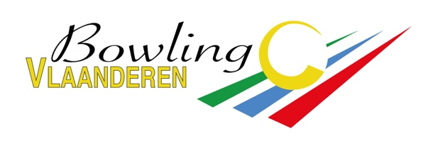 | Ter Heydelaan 17 – 2100 Deurne  Ondernemingsnummer: 538.720.875 – RPR: Antwerpen
TRANSFERFORMULIER buiten de wettelijke periode
Geldig van 1 tot 21 december 2025

Naam en voornaam: Licentienummer:
E-mail: Gsm:
Vraagt een transfer om gegronde reden (Intern reglement Bowling Vlaanderen Art. 219)
Datum: Handtekening Voor een jeugdspeler:
(wettelijke vertegenwoordiger)

Naam en nr. van de club naar waar het lid wenst te transfereren:
Voor akkoord (secretaris van de club)
Naam en voornaam: Licentienummer:
E-mail: Gsm:
Datum: Handtekening

Voor akkoord (een door Bowling Vlaanderen erkend bestuurslid)
Naam en voornaam: Licentienummer:
E-mail: Gsm:
Datum: Handtekening

Naam en nr. van de verlatende club:
Voor akkoord (secretaris van de club)
Naam en voornaam: Licentienummer:
E-mail: Gsm:
Datum: Handtekening

Voor akkoord (een lid van het comité, erkend door Bowling Vlaanderen - FFB)
Naam en voornaam: Licentienummer:
E-mail: Gsm:
Datum: Handtekening

Ieder onvolledig of onleesbaar ingevuld document of een document met een valse verklaring zal deze transferaanvraag nietig verklaren.

